**LAPORAN PRAKTIKUM**

**PEMROGRAMAN WEB 1**

**MODUL 2**



NAMA : SESI LIA DWI RAFELINA

NIM : 20230910101

KELAS : SINFC-23-01

**FAKULTAS ILMU KOMPUTER**

**SISTEM INFORMASI**

**UNIVERSITAS KUNINGAN**

**2024**

# POST TEST

1. Apa fungsi dari git merge dalam workflow Git?

* Fungsi dari **git merge** dalam workflow Git adalah untuk menggabungkan perubahan dari satu cabang (branch) ke cabang lainnya. Ini biasanya digunakan ketika Anda ingin mengintegrasikan fitur baru atau perbaikan yang telah dilakukan di cabang terpisah ke dalam cabang utama, seperti **main** atau **master**.

1. Jelaskan cara mengatasi konflik saat melakukan merge!

Untuk mengatasi konflik saat melakukan merge dalam Git melibatkan beberapa langkah berikut:

* Identifikasi file yang konflik

Git akan menampilkan pesan tentang file yang akan menampilkan pesan tentang file mana yang mengalami konflik. Bisa juga menggunakan perintah ‘git status’ untuk melihat file yang terdaftar sebagai “unmerged”.

* Buka file yang konflik

Dalam file yang konflik, anda akan melihat tanda berikut:

<<<<<<< HEAD dan ======= adalah perubahan di cabang aktif, sedangkan bagian bawah ======= hingga >>>>>>> nama_cabang adalah perubahan di cabang yang akan digabung.

* Pilih atau gabungkan perubahan

Bisa memilih salah satu perubahan atau menggabungkan keduanya secara manual, sesuai kebutuhan. Hapus semua tanda <<<<<<<, ======= dan >>>>>>> setelah memilih atau mengedit kode.

* Tandai konflik sudah diselesaikan

Setelah menyelesaikan konflik di setiap file, gunakan perintah berikut untuk menandai file tersebut sudah selesai diperbaiki menggunakan “git add nama_file”.

* Commit hasil merge

Setelah menambahkan semua file yang telah diperbaiki, buat commit untuk menyelesaikan proses merge seperti ‘git commit’.

* Periksa hasil merge

Setelah commit, periksa kembali apakah penggabungan sudah berjalan sesuai keinginan. Bisa menjalankan ‘git long’ untuk melihat riwayat commit atau ‘git diff’ untuk memeriksa peruabahan lebih rinci.

1. Tulis Langkah-langkah untuk menambahkan file bar uke repository Git dan melakukan commit

* Buat atau tambahkan file baru : Buat file baru di direktori proyek atau pindahkan file yang ingin ditambahkan ke sana.
* Tambahkan file ke staging area : Gunakan perintah berikut untuk menandai file untuk commit: **git add <nama-file>**
* Jika ingin menambahkan semua file yang baru dibuat atau diubah, gunakan: **git add .**
* Lakukan commit : Simpan perubahan ke riwayat repository dengan memberikan pesan deskriptif: **git commit -m "Pesan deskriptif untuk perubahan yang dilakukan"**
* Periksa commit (opsional) : Pastikan commit berhasil dengan memeriksa log commit: **git log --oneline**

Dengan langkah ini, file baru telah berhasil ditambahkan dan disimpan dalam riwayat repository.

**TUGAS**

1. Buatlah repository Git untuk proyek web dan dokumentasikan proses pembuatan, commit, dan push ke Github.

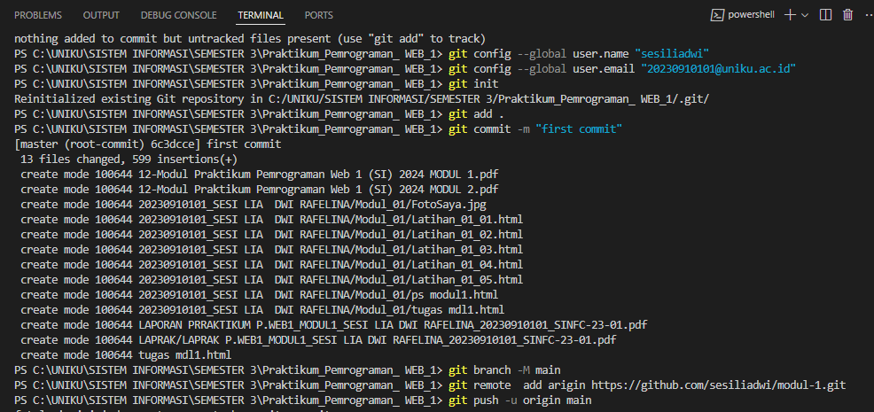

1. Rancanglah workflow Git yang melibatkan branch untuk fitur baru dan integrasi dengan branch utaman.



1. Simpan seluruh praktikum pada modul sebelumnya kedalam repository Git yang sudah anda buat

